Cách Format USB, Ổ cứng HDD và SSD trên MacOs như thế nào nhanh, đơn giản nhất ?
Hướng dẫn Format ổ USB nhanh, đơn giản nhất trên Hệ điều hành MacOs. Bài viết hướng dẫn dưới đây dành cho các bạn đang mới tiếp xúc với MacOs, nào hãy cùng TCN từng bước hướng dẫn nhé !

B1 : Trên thanh Menu Dock dưới cùng màn hình chọn Launchpad
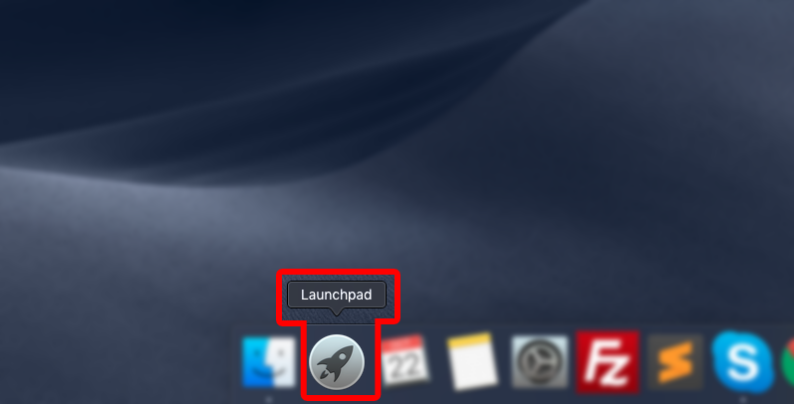
B2 : Tren khung hiển thị Application (Ứng dụng) lựa chọn mục 'Other'
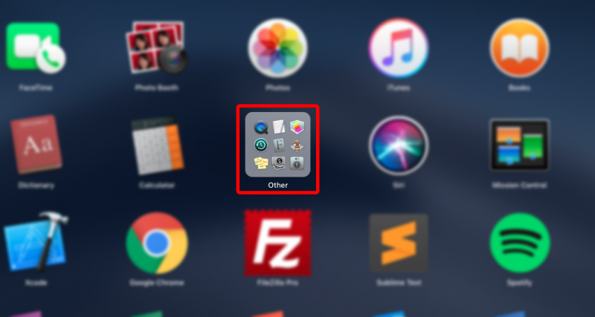
B3 : Tiếp tục chọn Disk Utility
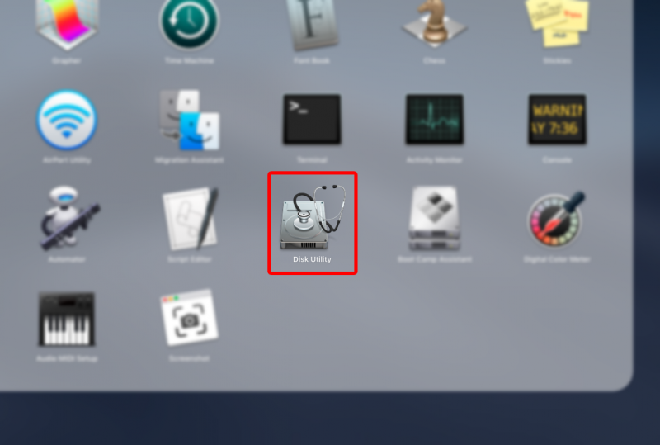
B4 : Tại cửa sổ 'Disk Utility' góc bên trái sẽ là danh sách các ổ cứng, thiết bị lưu trữ ngoại vi. Đối với thiết bị USB ngoài sẽ ở tab 'External', lựa chọn chính xác USB cần Format sau đó chọn tab 'Erase' (Như trên ảnh).
Disk Utility là một tiện ích ổ đĩa trên hệ điều hành macOS. Nó hỗ trợ tạo mới, chia, gộp, resize, xóa và định dạng cho các phân vùng trên đĩa cứng. Disk Utility chỉ hỗ trợ tạo và định dạng phân vùng cho Mac OS Extended (Journaled), exFAT, MS-DOS (FAT) và kể từ phiên bản macOS High Sierra (10.13), nó hỗ trợ thêm APFS.
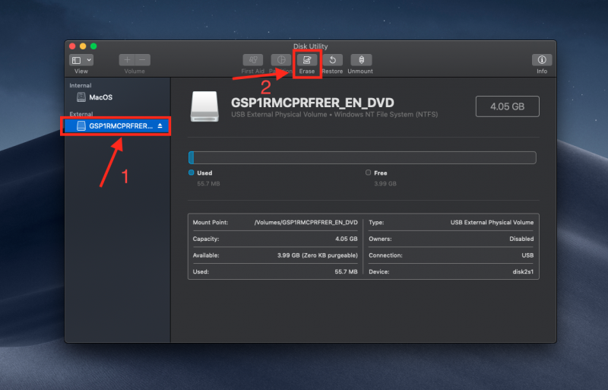
B5 : Lựa chọn định dạng cho USB tại dòng 'Format'
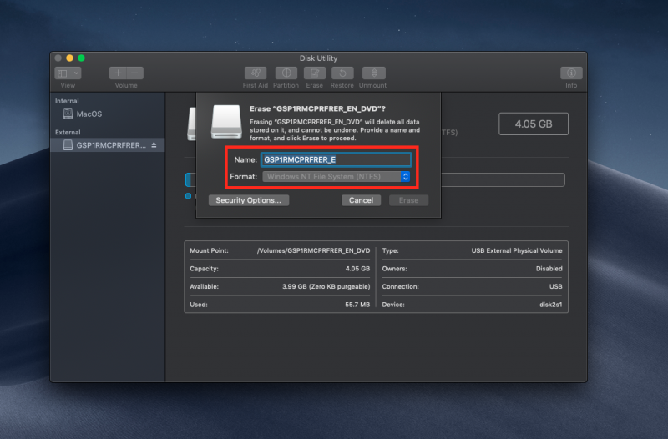

Dưới đây là các định dạng mà bạn cần quan tâm :
- Mac Os Extended (Journaled) : Sử dụng định dạng Mac (HFS Plus Ghi nhật ký) để bảo vệ sự toàn vẹn của hệ thống tệp phân cấp.
- Mac OS Extended (Case-sentive, Journaled, Encrypted) : Sử dụng định dạng Mac, phân biệt chữ hoa/thường đối với tên thư mục, yêu cầu có mật khẩu và mã hóa ổ.
- MS-DOS (FAT) : Sử dụng cho các ổ Windows từ 32 GB trở xuống.
- ExFAT: Sử dụng cho các ổ Windows trên 32 GB.
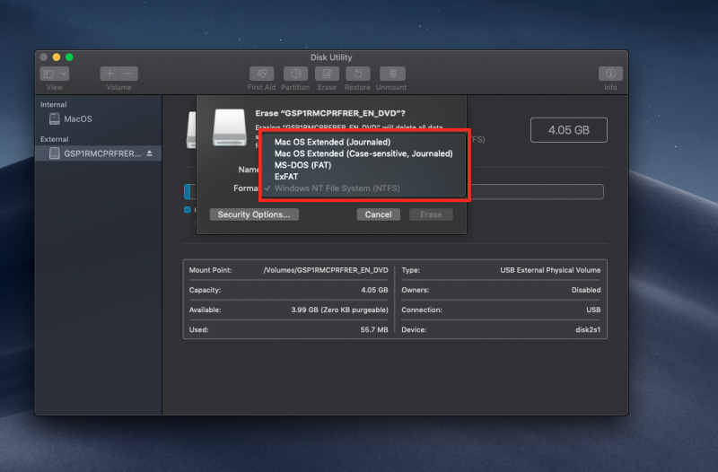
B6 : Sau khi lựa chọn phân vùng ổ đĩa. Thường thì mình lựa chọn ExFat vì có thể ghi đọc trên cả Windows và Mac Os bạn chọn Erase để tiến hàng Format USB hoặc ổ cứng gắn ngoài.

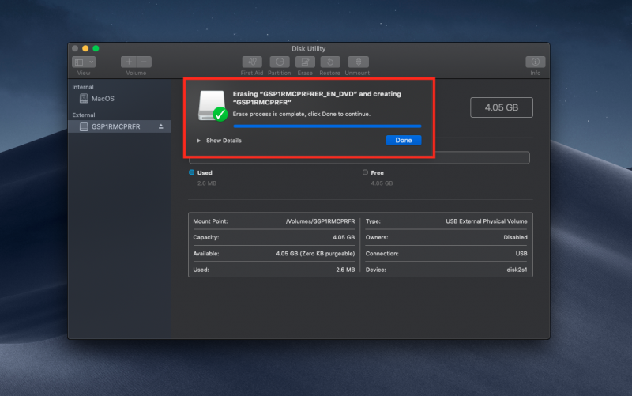
Tiến trình đã thành công sau đó bạn ấn nút 'Done' để hoàn tất.

Lời kết : Đây là bài viết hướng dẫn Format USB, Ổ cứng HDD và SSD trên MacOs.

